

APPEL D’OFFRES N°023 /2025/ CMR
Refonte de l’intranet de la Caisse Marocaine des Retraites avec extension des licences de la solution VISIATIV PROCESS (EX. MOOVAPPS)

PHASE 2 : Conception
DOCUMENT DES SPECIFICATIONS FONCTIONNELLES

AVANT- PROPOS
Le présent document s’inscrit dans une démarche projet appliquée par REELIZ pour répondre aux besoins du marché initié par la CMR.
Références du document
Objet | Valeur
Auteur(s) | REELIZ
Date de rédaction Initiale | 28/12/2025
Référence | CMR_PH2_SFD
Version | 1.0
État | A valider
Client | CMR
Projet | REFONTE INTRANET

Validation du document
Pour CMR |  | Pour REELIZ
Fait à : |  | Fait à :
Le : |  | Le :
Nom : |  | Nom :
Signature : |  | Signature :

Diffusion du document
Nom | Objet de la diffusion
Equipe projet CMR | Pour information et validation

Table des modifications
Date | Auteur | Version | Description de la modification
29/12/2025 | Mohamed JAMALELARAB | 0.1 | Création du document
16/02/2026 | Mohamed JAMALELARAB | 1.0 | MAJ du Document

SOMMAIRE

1 INTRODUCTION 7
1.1 Objet du document 7
1.2 Contexte du projet 7
1.3 Périmètre du SFD 7
2 Principes Généraux de Conception Fonctionnelle 8
2.1 Architecture fonctionnelle globale de l’intranet 8
2.2 Logique de structuration par espaces 8
2.3 Principes fonctionnels transverses 9
2.3.1 Personnalisation par profil 9
2.3.2 Gestion des habilitations 9
2.3.3 Notifications et alertes 9
2.3.4 Recherche unifiée 10
2.3.5 Interfaçage avec la GED OpenText 10
2.3.6 Paramétrage 10
2.4 Gestion des profils utilisateurs 10
2.4.1 Profils génériques 10
2.4.2 Logique d’attribution 11
3 Spécifications Fonctionnelles des Espaces Intranet 11
3.1 Page d’Accueil 12
3.1.1 Objectif 12
3.1.2 Acteurs 12
3.1.3 Composants fonctionnels 12
3.1.3.1 Bandeau institutionnel 12
3.1.3.2 Slider / Actualités dynamiques 12
3.1.3.3 Widgets dynamiques 13
3.1.3.4 Accès rapides 13
3.1.3.5 Recherche unifiée 13
3.1.3.6 Notifications 13
3.1.4 Règles de gestion clés 14
3.2 Espace Institutionnel 14
3.2.1 Objectif 14
3.2.2 Composants 14
3.2.3 Règles de gestion 14
3.3 Espace Knowledge Management (KM) 14
3.3.1 Objectif 14
3.3.2 Composants 15
3.3.3 Règles de gestion 15
3.4 Espace Réglementation 16
3.4.1 Objectif 16
3.4.2 Composants 16
3.4.3 Règles 16
3.5 Espace Innovation 16
3.5.1 Objectif 16
3.5.2 Composants 16
3.5.3 Règles 16
3.6 Espace RSE 17
3.6.1 Objectif 17
3.6.2 Composants 17
3.7 Espace RH & Mobilité 17
3.7.1 Objectif 17
3.7.2 Composants 17
3.8 Espace CMR Academy 17
3.8.1 Objectif 17
3.8.2 Composants 18
3.9 Espace Projets 18
3.9.1 Objectif 18
3.9.2 Composants 18
3.10 Espace Achats 19
3.10.1 Objectif 19
3.10.2 Composants 19
3.11 Espace Vie Sociale 19
3.11.1 Objectif 19
3.11.2 Composants 19
3.12 Espace Mes Applications 19
3.12.1 Objectif 19
3.12.2 Composants 20
3.13 Espaces Collaboratifs 20
3.14 Espaces Documentaires 20
3.15 Espaces Administration & Pilotage 20
4 Spécifications Fonctionnelles des Workflows 20
4.1 Workflow – Gestion des Achats 21
4.1.1 Processus 1 : Préparation du Plan Prévisionnel des Achats (PPA) 21
4.2 Workflow – Gestion de la Mobilité du Personnel 23
4.3 Workflow – Gestion des Formations 25
4.4 Exigences Transverses Applicables à l’ensemble des Workflows 28
5 Exigences Fonctionnelles Transverses 29
5.1 Gestion des habilitations et des droits d’accès 29
5.1.1 Principe général 29
5.1.2 Niveaux d’habilitation 29
5.1.3 Traçabilité 30
5.2 Paramétrage et administration fonctionnelle 30
5.2.1 Paramétrage des espaces 30
5.2.2 Paramétrage des workflows 30
5.2.3 Administration des contenus 30
5.3 Notifications et alertes 31
5.3.1 Notifications workflows 31
5.3.2 Historisation 31
5.4 Moteur de recherche transversal 31
5.5 Gestion documentaire et interfaçage GED 31
5.5.1 Documents actifs 31
5.5.2 Archivage GED 31
5.6 Tableaux de bord et reporting 32
5.7 Performance et disponibilité fonctionnelle 32
5.8 Conformité et sécurité 32
6 Modalités de Mise en Œuvre et Principes de Validation 33
6.1 Transition vers la Phase de Réalisation 33
6.2 Principes de Paramétrage et d’Implémentation 33
6.3 Validation Fonctionnelle Progressive 33
6.4 Gestion des Évolutions 34
6.5 Gouvernance et Suivi 34
7 Annexes 34
7.1 Glossaire 34
7.2 Référentiel des Profils et Rôles 35
7.2.1 Profils transverses 35
7.2.2 Acteurs spécifiques aux workflows 35
7.3 Cartographie des Espaces de l’Intranet 35

INTRODUCTION

Objet du document
Le présent Cahier de Spécifications Fonctionnelles (SFD) a pour objet de définir de manière détaillée l’ensemble des exigences fonctionnelles relatives à la refonte de l’intranet de la Caisse Marocaine des Retraites (CMR), dans le cadre du Marché n°23/2025/CMR.

Ce document couvre :
- Les spécifications fonctionnelles des modules et espaces composant le futur intranet.
- Les spécifications détaillées des workflows métier à implémenter via le moteur BPM de la solution VISIATIV PROCESS (EX. MOOVAPPS).
- Les exigences fonctionnelles transverses relatives à la gestion des profils, des habilitations, des notifications et des interactions avec les systèmes existants.

Il constitue le référentiel contractuel de base pour les phases de réalisation, d’intégration, de test et de recette fonctionnelle.

Contexte du projet
La Caisse Marocaine des Retraites a engagé un projet stratégique de refonte complète de son intranet institutionnel, actuellement basé sur la solution SharePoint, en vue de mettre en place une Digital Workplace moderne, évolutive et centrée utilisateur, reposant sur la solution VISIATIV PROCESS (EX. MOOVAPPS).

Cette refonte vise notamment à :
- Moderniser l’expérience utilisateur et l’ergonomie globale de l’intranet.
- Structurer et valoriser les contenus institutionnels et métiers.
- Centraliser les accès aux services et applications internes.
- Digitaliser certains processus métiers prioritaires via des workflows BPM.
- Assurer une meilleure traçabilité, transparence et efficacité opérationnelle.

Le présent SFD s’inscrit dans la Phase 2 – Conception du projet, et décline de manière opérationnelle les orientations validées lors de la phase de cadrage ainsi que la structure détaillée de l’intranet (Story-board) préalablement approuvée.

Périmètre du SFD
Le périmètre du présent document couvre :
- L’ensemble des espaces fonctionnels du futur intranet, tels que définis dans le story-board validé.
- Les modules collaboratifs et métiers intégrés à la plateforme.
- Les trois workflows prioritaires identifiés :
  - Gestion des achats.
  - Gestion de la mobilité du personnel.
  - Gestion des formations.
- Les exigences fonctionnelles transverses liées à la gestion des profils, des droits d’accès, des notifications, de la recherche et des interfaçages.

Sont exclus du périmètre du présent document :
- Les spécifications techniques détaillées relatives à l’architecture infrastructure et applicative (traitées dans le DAT).
- Les éléments purement graphiques et artistiques, relevant des maquettes et de la direction artistique validée.

Principes Généraux de Conception Fonctionnelle

Architecture fonctionnelle globale de l’intranet
Le futur intranet de la CMR est conçu comme une Digital Workplace institutionnelle structurée en espaces fonctionnels distincts, interconnectés et cohérents avec la structure organisationnelle de la CMR.

L’architecture fonctionnelle repose sur :
- Une structuration par grands univers (institutionnel, métiers, collaboratif, transverse).
- Une navigation hiérarchisée et peu profonde.
- Une distinction claire entre :
  - Les espaces informationnels.
  - Les espaces collaboratifs.
  - Les espaces processus et workflows.
  - Les espaces documentaires.
  - Les espaces d’administration et de pilotage.

Chaque espace constitue un module fonctionnel identifiable, disposant :
- D’un objectif métier défini.
- D’acteurs clairement identifiés.
- De règles de gestion spécifiques.
- D’un périmètre de contenu maîtrisé.

L’ensemble des modules s’appuie sur les capacités CMS, collaboratives et BPM de la solution VISIATIV PROCESS (EX. MOOVAPPS).

Logique de structuration par espaces
L’intranet est structuré autour des principes suivants :
- Une page d’accueil jouant le rôle de point d’entrée central.
- Des espaces accessibles via un menu principal structuré.
- Des sous-espaces organisés par thématique ou domaine fonctionnel.
- Des mécanismes d’accès rapide vers les services et applications les plus utilisés.

La structuration des espaces respecte les principes validés dans le story-board :
- Limitation du nombre de niveaux d’arborescence.
- Cohérence entre navigation horizontale et verticale.
- Distinction visuelle des univers fonctionnels, sans rupture d’expérience globale.

Chaque espace devra permettre :
- La consultation de contenus.
- La contribution (selon profil).
- L’accès aux documents associés.
- L’intégration éventuelle de workflows.

Principes fonctionnels transverses
Les principes suivants s’appliquent à l’ensemble des espaces et modules.

Personnalisation par profil
L’affichage des contenus et des services peut être personnalisé selon :
- Le profil utilisateur.
- L’appartenance à une structure.
- Les rôles fonctionnels attribués.

La personnalisation doit rester maîtrisée et ne pas altérer la cohérence globale de l’intranet.

Gestion des habilitations
La gestion des droits d’accès repose sur :
- Une logique de groupes associés aux structures organisationnelles.
- Des rôles fonctionnels (administrateur, contributeur, validateur, utilisateur standard).
- L’intégration avec l’annuaire LDAP / Active Directory.

Les droits sont définis au niveau :
- Des espaces.
- Des rubriques.
- Des contenus.
- Des workflows.
- Des documents.

Notifications et alertes
Le système devra permettre :
- L’envoi automatique de notifications liées aux workflows.
- L’envoi d’alertes éditoriales (publication, mise à jour, contenu prioritaire).
- La gestion de notifications ciblées selon profil ou groupe.

Les notifications devront être historisées et consultables par l’utilisateur.

Recherche unifiée
Un moteur de recherche transversal devra permettre :
- La recherche sur l’ensemble des contenus intranet.
- L’exploitation des métadonnées.
- Le filtrage par type de contenu, espace ou catégorie.
- L’intégration, le cas échéant, des contenus exposés depuis la GED OpenText.

Interfaçage avec la GED OpenText
L’intranet héberge les documents actifs liés aux usages quotidiens.

Les documents passifs ou archivés sont conservés dans la GED OpenText.

L’intranet devra permettre :
- L’affichage de documents issus de la GED via interfaçage ciblé.
- La consultation sécurisée des versions archivées.
- La non-duplication des référentiels documentaires.

Paramétrage
La solution devra permettre :
- L’ajout, la modification ou la suppression de rubriques sans développement spécifique.
- La gestion dynamique des menus.
- L’administration des contenus par des gestionnaires habilités.

Les opérations de paramétrage doivent être réalisables sans modification du code source.

Gestion des profils utilisateurs
La gestion des profils repose sur une configuration générique basée sur les groupes liés aux structures organisationnelles de la CMR.

Profils génériques
Les profils suivants sont définis :
- Administrateur plateforme : Gestion globale de la configuration, des droits et des paramètres techniques.
- Administrateur fonctionnel d’espace : Gestion des contenus, rubriques et paramètres d’un espace donné.
- Contributeur : Création et mise à jour de contenus dans un espace donné.
- Validateur : Validation des contenus ou étapes workflow selon périmètre.
- Utilisateur standard : Consultation des contenus et participation aux processus selon habilitation.
- Acteurs métiers spécifiques : Profils dédiés aux workflows (RH, Service Achat, structures métiers, commissions).

Logique d’attribution
Les profils sont attribués :
- Par appartenance à une structure.
- Par rôle métier.
- Par désignation nominative si nécessaire (ex : membres de commission).

L’attribution et la révocation des droits doivent être historisées.

Spécifications Fonctionnelles des Espaces Intranet
Le présent chapitre décrit les spécifications fonctionnelles détaillées de l’ensemble des espaces constituant le futur intranet de la Caisse Marocaine des Retraites.

Conformément au périmètre validé lors de la phase de cadrage et à la structure détaillée de l’intranet (Story-board) approuvée, l’intranet cible est organisé en espaces fonctionnels couvrant les dimensions institutionnelles, métiers, collaboratives et transverses de la CMR.

Chaque espace est défini comme un module fonctionnel structuré, disposant :
- D’un objectif métier identifié.
- D’un périmètre de contenu maîtrisé.
- De profils et acteurs associés.
- De règles de gestion spécifiques.
- D’interactions avec les autres espaces et, le cas échéant, avec les workflows métier.

Les spécifications présentées s’appuient sur :
- Les besoins consolidés dans le rapport de cadrage.
- Les principes UX/UI issus du document de refonte artistique.
- Les orientations validées via le story-board.
- Les maquettes disponibles, lorsque celles-ci existent.

Les maquettes constituent un support illustratif, les exigences fonctionnelles décrites dans le présent document prévalent pour la réalisation et la recette.

L’ensemble des espaces entrant dans le périmètre du projet est couvert, y compris ceux ne disposant pas encore de maquettes finalisées, afin d’assurer une couverture exhaustive et conforme aux engagements contractuels.

Cette structuration garantit la cohérence globale de la solution et constitue la base de référence pour la phase de réalisation.

Page d’Accueil

Objectif

La page d’accueil constitue le point d’entrée principal et quotidien de l’intranet.

Elle joue un rôle de :
- Tableau de bord institutionnel.
- Vitrine interne de la CMR.
- Point d’accès rapide aux services et processus.
- Agrégateur d’informations prioritaires.

Elle doit refléter les principes validés en phase de cadrage et les orientations UX/UI définies.

Acteurs
- Tous les collaborateurs (consultation)
- Administrateur plateforme
- Administrateur fonctionnel
- Contributeurs habilités

Composants fonctionnels

Bandeau institutionnel
- Message DG
- Communication stratégique
- Contenus prioritaires

Slider / Actualités dynamiques
- Publication hiérarchisée
- Paramétrage des priorités
- Archivage automatique

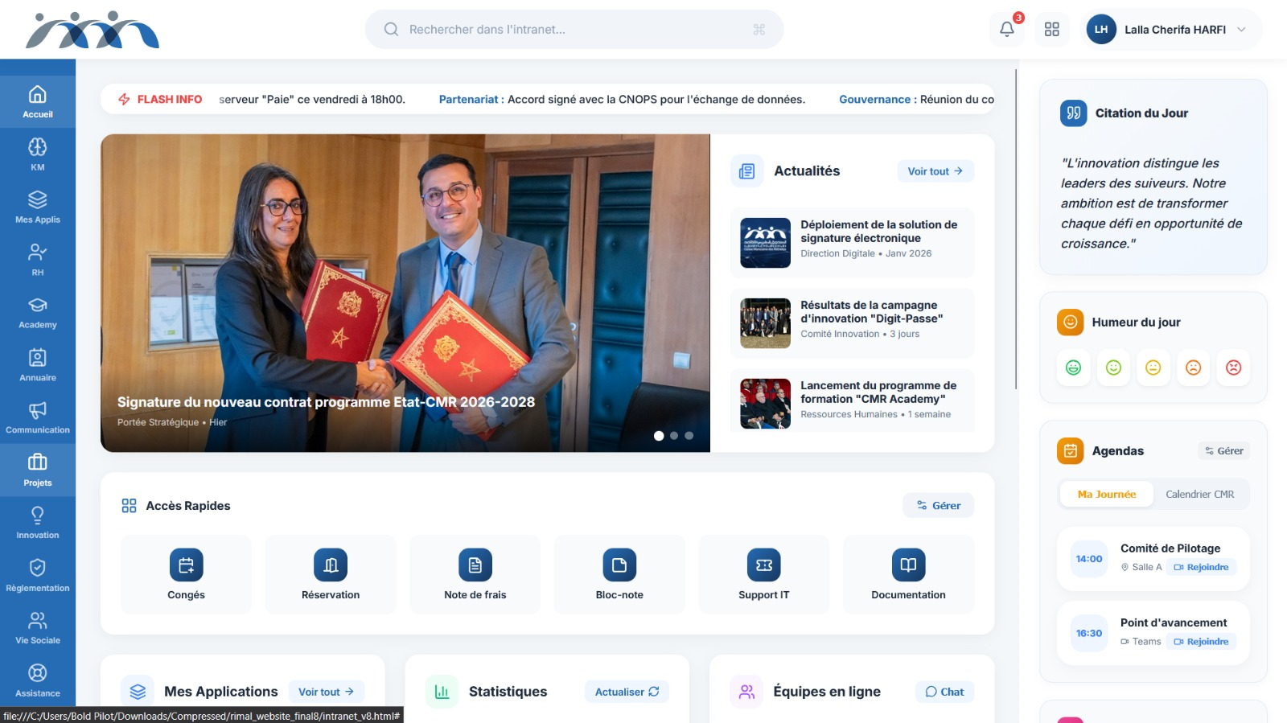

Figure 3.1 – Maquette Page d’Accueil

Widgets dynamiques
- Événements
- Formations à venir
- Alertes critiques
- Indicateurs clés

Paramétrables sans code.

Accès rapides
- Espaces stratégiques
- Workflows en cours
- Applications métiers

Personnalisation par profil autorisée mais maîtrisée.

Recherche unifiée
- Recherche plein texte
- Filtres par type
- Résultats intégrant GED OpenText

Notifications
- Workflow
- Éditoriales
- Système

Règles de gestion clés
- Paramétrage complète des blocs.
- Respect des habilitations LDAP.
- Archivage automatique des contenus expirés.
- Statistiques de consultation disponibles.

Espace Institutionnel

Objectif
Centraliser :
- Organisation
- Gouvernance
- Plan stratégique
- Référentiels SMI
- Comités et instances

Composants
- Organigramme interactif (synchronisé LDAP)
- Fiches collaborateurs
- Fiches de poste
- Référentiel documentaire actif
- Lien vers versions archivées GED

Règles de gestion
- Documents vivants vs archivés distingués.
- Historisation des versions.
- Droits par structure.

Figure 3.2 – Maquette Espace Institutionnel

Espace Knowledge Management (KM)

Objectif
Capitaliser et structurer :
- Connaissances métier
- Guides
- Procédures
- Glossaire retraite
- REX projets

Composants
- Structuration par catégories
- Articles thématiques
- Capsules e-learning
- Communautés de pratique
- Espace AMOA & conduite du changement
- Dépôt livrables projets actifs

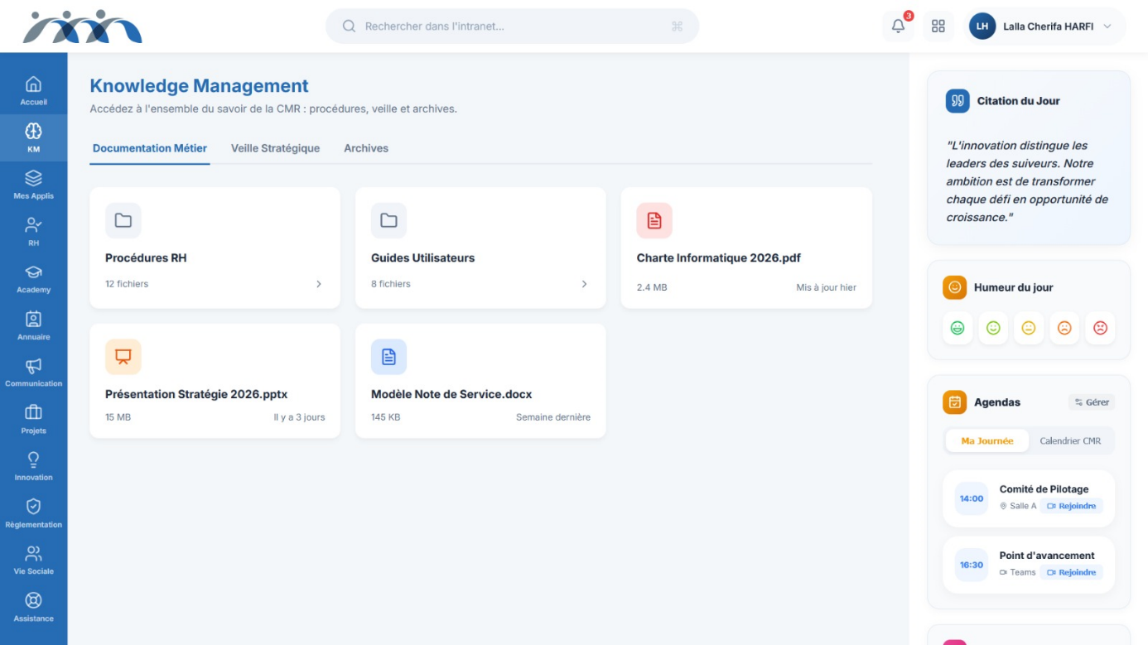

Figure 3.3 – Maquette KM

Règles de gestion
- Workflow de validation éditoriale.
- Métadonnées obligatoires.
- Interfaçage GED pour archivage.
- Possibilité exploitation GLPI.

Espace Réglementation

Objectif
Centraliser textes réglementaires, normes et référentiels.

Composants
- Classement par régime / année / typologie
- Recherche avancée par métadonnées
- Indication version et statut
- Notifications nouvelles publications

Règles
- Aucune modification directe des versions archivées.
- Accès différencié selon profil.
- Archivage automatique vers GED.

Figure réservée 3.4 – Maquette Réglementation

Espace Innovation

Objectif
Encourager contribution et idéation.

Composants
- Dépôt d’idées
- Commentaires
- Vote collaboratif
- Suivi d’évolution

Règles
- Transparence des contributions.
- Historisation.
- Paramétrage campagnes d’idéation.

Figure 3.5 – Maquette Innovation

Espace RSE

Objectif
Valoriser :
- Politique RSE
- Rapports
- Actions
- Participation collaborateurs

Composants
- Référentiel documentaire structuré
- Publications périodiques
- Formulaires participation

Espace RH & Mobilité

Objectif
Centraliser :
- Carrière
- Postes vacants
- Processus mobilité

Composants
- Publication dynamique postes
- Accès workflow mobilité
- Historique personnel

Espace CMR Academy

Objectif
Structurer formation et développement compétences.

Composants
- Catalogue formation
- Parcours collaborateurs
- Supports pédagogiques
- Suivi formations projets

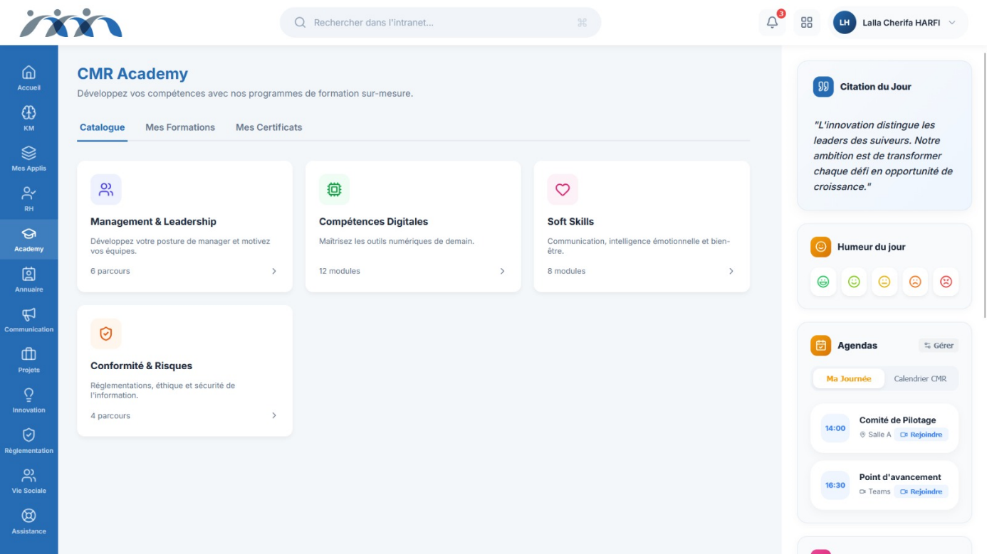

Figure 3.8 – Maquette CMR Academy

Espace Projets

Objectif
Vision transverse portefeuille projets.

Composants
- Fiches projets
- Indicateurs avancement
- Classement par domaine
- Dépôt livrables actifs
- Workflow validation livrables

Figure 3.9 – Maquette Projets

Espace Achats

Objectif
Support opérationnel au workflow achats.

Composants
- Accès PPA
- Référentiel fournisseurs
- Tableaux de bord achats

Espace Vie Sociale

Objectif
Renforcer cohésion interne.

Composants
- Événements
- Galerie photos
- Capsules vidéo

Figure 3.9 – Maquette Vie Sociale

Espace Mes Applications

Objectif
Centraliser accès applications.

Composants
- Icônes paramétrables
- Classement par catégorie
- Personnalisation raccourcis

(Figure 3.12 – Maquette Mes Applications)

Espaces Collaboratifs
- Forums
- Groupes
- Partage transversal
- Contributions modérées

Espaces Documentaires
- Gestion documents actifs
- Métadonnées
- Lien GED

Espaces Administration & Pilotage
- Gestion habilitations
- Paramétrage menus
- Reporting usage
- Indicateurs consultation

Spécifications Fonctionnelles des Workflows
Les workflows décrits ci-après constituent les processus métier prioritaires à implémenter via le moteur BPM de la solution VISIATIV PROCESS (EX. MOOVAPPS).

Ils ont pour finalité :
- La digitalisation des circuits internes.
- La traçabilité complète des décisions.
- La réduction des traitements manuels.
- La sécurisation des validations.
- La mise à disposition d’indicateurs de pilotage en temps réel.

Chaque workflow est structuré par étapes successives, définies par des états, des transitions conditionnelles et des règles de gestion strictes.

Workflow – Gestion des Achats
Le workflow Achats couvre :
- La préparation et la gestion du Plan Prévisionnel des Achats (PPA)
- Le suivi opérationnel des achats

Processus 1 : Préparation du Plan Prévisionnel des Achats (PPA)

Étape 1 : Recueil des projets budgétisés

Synthèse
Cette étape constitue le point d’entrée du processus PPA.

Le Service Achat procède à l’intégration des projets d’achats validés budgétairement par les services compétents. Ces projets constituent la base initiale du Plan Prévisionnel des Achats.

L’objectif est de disposer d’un référentiel initial structuré, exploitable par les services métiers pour enrichissement et validation ultérieure.

Fonctions attendues
- Import des projets budgétisés via fichier structuré ou interface dédiée
- Saisie manuelle des projets, si nécessaire
- Contrôle de cohérence des données importées
- Association des projets aux structures métiers concernées
- Diffusion automatique des projets vers les services métiers

Acteurs
- Service Achat

Règles de gestion
- Seuls les projets validés budgétairement peuvent être intégrés
- Chaque projet doit être rattaché à au moins une structure métier
- Toute opération d’import ou de modification est historisée
- La diffusion déclenche automatiquement l’ouverture des sous-processus métiers

Étape 2 : Enrichissement des fiches projets par les services métiers

Synthèse
À réception des projets, chaque structure métier procède à l’enrichissement des données associées.

Elle complète les informations techniques et opérationnelles nécessaires à l’instruction du projet et peut, le cas échéant, créer de nouveaux projets hors PPA.

Cette étape vise à responsabiliser les services métiers dans la définition précise de leurs besoins.

Fonctions attendues
- Consultation des projets attribués
- Modification et complétion des fiches projets
- Création de nouveaux projets non budgétisés
- Validation et transmission au Service Achat
- Rejet motivé d’un projet transmis par erreur

Acteurs
- Services métiers

Règles de gestion
- Les champs obligatoires doivent être complétés avant validation
- Tout rejet doit être accompagné d’un motif explicite
- Les projets non budgétisés sont automatiquement marqués « Hors PPA »
- Toute modification est tracée

Étape 3 : Consolidation et validation du PPA

Synthèse
Le Service Achat centralise l’ensemble des projets enrichis, procède aux ajustements nécessaires et valide une version consolidée du PPA.

Cette validation formalise une version officielle servant de référence pour l’exercice en cours.

Fonctions attendues
- Visualisation consolidée de tous les projets
- Modification directe des données
- Renvoi ciblé pour correction
- Validation globale du PPA
- Génération d’une version numérotée
- Export Excel / PDF

Acteurs
- Service Achat

Règles de gestion
- Toute modification doit être historisée
- La validation fige la version courante
- Chaque validation génère un numéro de version

Étape 4 : Actualisation du PPA

Synthèse
Cette étape permet la réouverture contrôlée du PPA afin d’intégrer de nouveaux projets ou d’ajuster les projets existants.

Elle garantit la mise à jour continue du référentiel tout en conservant l’historique des versions.

Fonctions attendues
- Réouverture d’une version existante
- Mise à jour des projets
- Envoi ciblé aux services métiers
- Génération d’une nouvelle version
- Export Excel / PDF

Acteurs
- Service Achat
- Services métiers

Règles de gestion
- Chaque actualisation génère une nouvelle version
- L’historique complet est conservé
- Une version clôturée ne peut être modifiée

Étape 5 : Clôture du PPA

Synthèse
La clôture formalise définitivement le Plan Prévisionnel des Achats pour l’exercice concerné.
Elle marque le passage au suivi opérationnel.

Fonctions attendues
- Génération du référentiel annuel final
- Validation définitive
- Archivage

Acteurs
- Service Achat

Règles de gestion
- Une fois clôturé, le PPA est non modifiable
- Archivage automatique de la version finale

Workflow – Gestion de la Mobilité du Personnel

Étape 1 : Demande de mobilité spontanée

Synthèse
Le collaborateur initie librement une demande de mobilité interne via un formulaire structuré.
Le système récupère automatiquement les données d’identité issues du LDAP et permet au demandeur de formaliser ses motivations.
Cette étape ouvre formellement le cycle de traitement.

Fonctions attendues
- Affichage automatique des données LDAP
- Saisie des motivations
- Sélection optionnelle d’une structure cible
- Ajout de pièces jointes
- Notification automatique aux RH

Acteurs
- Collaborateur

Règles de gestion
- La demande ne peut être initiée que par le collaborateur concerné
- Les données d’identité sont non modifiables
- Toute demande est automatiquement transmise aux RH

Étape 2 : Analyse RH

Synthèse
Les RH analysent la demande, évaluent sa recevabilité et procèdent à un matching avec les postes vacants disponibles.

Fonctions attendues
- Consultation complète du dossier
- Accès référentiel postes vacants
- Sélection poste cible
- Désignation responsable structure cible
- Notification du demandeur de la bonne réception de la prise en charge de sa demande
- Annulation motivée si nécessaire
- Alerter le RH par des alertes programmées chaque 2 semaines (Lundi)

Acteurs
- RH

Règles de gestion
- Toute annulation doit être motivée
- Les actions RH sont historisées

Traitement de la réaffectation, alors :

- Sélection de la Structure cible (même structure choisie par le demandeur ou autre)
- Sélection du poste relatif à la structure choisie
- Désignation de la date de réaffectation
- Notification des parties prenantes :
  - Demandeur
  - Structure cible (responsable)
  - Structure initiale (responsable)
Si la demande correspond à un poste vacant :
- Terminer le traitement de la demande
- Notification du demandeur de l’annulation motivée de la présence d’un poste vacant via le processus de mobilité – poste vacant

Processus 2 : Appel à candidature interne

Synthèse

Fonctions attendues
- Affichage automatique des données LDAP
- Saisie des motivations
- Sélection optionnelle d’une structure cible
- Ajout de pièces jointes
- Notification automatique aux RH

Acteurs
- Collaborateur

Règles de gestion
- La demande ne peut être initiée que par le collaborateur concerné
- Les données d’identité sont non modifiables
- Toute demande est automatiquement transmise aux RH

Étape 4 : Commission d’évaluation

Synthèse
Les RH organisent la commission chargée de statuer sur la demande.

Fonctions attendues
- Constitution commission
- Planification
- Intégration Outlook
- Ajout PV

Acteurs
- RH
- Membres commission

Règles de gestion
- Informations commission non visibles demandeur
- Décision enregistrée et archivée

Étape 5 : Décision finale

Synthèse
La décision de la commission clôt le processus et déclenche, en cas de validation, la mise en œuvre de la mobilité.

Fonctions attendues
- Validation réaffectation
- Notifications ciblées
- Archivage dossier

Acteurs
- RH

Règles de gestion
- Décision définitive pour le cycle en cours
- Archivage complet et traçable

Workflow – Gestion des Formations
Le workflow Gestion des Formations a pour finalité de structurer l’ensemble du cycle de vie des demandes de formation, depuis l’expression du besoin par le collaborateur jusqu’au suivi et à la clôture administrative et opérationnelle de la formation.
Il vise à :
- Formaliser les demandes individuelles et collectives.
- Assurer une validation hiérarchique encadrée.
- Permettre la consolidation RH dans le plan de formation.
- Garantir la traçabilité des décisions.
- Mettre à disposition des indicateurs de pilotage fiables.

Étape 1 : Expression du besoin de formation

Synthèse
Le collaborateur initie une demande de formation via un formulaire structuré accessible depuis l’espace CMR Academy ou l’espace RH.

Cette étape permet de formaliser le besoin, d’en préciser les objectifs et d’identifier le type de formation souhaité (formation catalogue, formation projet, formation externe, certification, etc.).

Le système pré-remplit les données d’identité issues du référentiel RH et permet au collaborateur de décrire précisément son besoin.

Fonctions attendues
- Affichage automatique des données du collaborateur (matricule, structure, poste)
- Choix du type de formation
  - Inter-entreprises
  - Spontanée
- Saisie des informations relatives à la formation :
  - Intitulé ou thématique
  - Organisme (si connu)
  - Objectifs
  - Justification métier
  - Estimation de coût (si applicable)
  - Période souhaitée
- Ajout de pièces justificatives (optionnel)
- Soumission de la demande pour validation hiérarchique
- Notification automatique au responsable hiérarchique

Acteurs
- Collaborateur
- Responsable hiérarchique (validation)

Règles de gestion
- Les données d’identité sont non modifiables
- Les champs obligatoires doivent être complétés avant soumission
- Une demande non validée ne peut être transmise aux RH
- Toute soumission est historisée

Étape 2 : Validation hiérarchique

Synthèse
Le responsable hiérarchique analyse la demande au regard des priorités opérationnelles du service, de la pertinence du besoin et de la disponibilité du collaborateur.

Cette étape vise à garantir l’alignement entre le besoin individuel et les objectifs de la structure.

Le responsable peut valider, rejeter ou demander des compléments d’information.

Fonctions attendues
- Consultation complète de la demande
- Visualisation des informations RH du collaborateur
- Validation ou rejet motivé
- Demande de complément (retour au collaborateur)
- Transmission automatique aux RH en cas de validation

Acteurs
- Responsable hiérarchique

Règles de gestion
- Toute décision (validation ou rejet) doit être motivée
- Une demande rejetée clôt le processus sauf nouvelle soumission
- Un retour pour complément suspend temporairement le traitement
- Les délais de traitement peuvent être paramétrés avec rappel automatique

Étape 3 : Analyse et consolidation RH

Synthèse
À réception des demandes validées hiérarchiquement, les RH procèdent à leur analyse et à leur consolidation dans le cadre du plan de formation annuel ou pluriannuel.
Les RH évaluent :
- La cohérence budgétaire.
- La disponibilité des sessions.
- La pertinence stratégique.
- La possibilité d’intégration dans un parcours collectif.
Cette étape peut aboutir à une validation définitive, un report ou un rejet motivé.

Fonctions attendues
- Consultation des demandes validées
- Visualisation consolidée par structure
- Vérification budgétaire
- Affectation à une session existante ou planifiée
- Décision (validation / report / rejet)
- Notification automatique au collaborateur

Acteurs
- Service RH / Formation

Règles de gestion
- Toute décision doit être tracée
- Les demandes reportées restent actives pour la période suivante
- Les décisions RH sont historisées
- Les demandes validées sont intégrées au plan de formation

Étape 4 : Organisation et suivi de la formation

Synthèse
Une fois la formation validée, les RH organisent la participation du collaborateur et assurent le suivi administratif et opérationnel.
Cette étape permet :
- La confirmation de la session.
- La gestion des convocations.
- Le suivi de la participation.
- L’intégration des pièces justificatives (attestation, facture).

Fonctions attendues
- Planification des sessions
- Génération des convocations
- Suivi de la participation (présent / absent)
- Ajout des pièces justificatives
- Mise à jour du dossier collaborateur

Acteurs
- RH
- Collaborateur

Règles de gestion
- La participation doit être confirmée pour clôture
- Les pièces justificatives peuvent être obligatoires selon le type de formation
- Les données sont intégrées dans l’historique carrière

Étape 5 : Clôture et évaluation

Synthèse
La dernière étape formalise la clôture administrative et qualitative de la formation.
Elle peut inclure :
- Une évaluation à chaud ou à froid.
- La validation de la conformité administrative.
- L’archivage du dossier.
Cette étape permet également d’alimenter les indicateurs de pilotage RH.

Fonctions attendues
- Saisie d’une évaluation (optionnelle ou obligatoire)
- Validation administrative finale
- Archivage automatique du dossier
- Intégration dans les tableaux de bord RH

Acteurs
- Collaborateur (évaluation)
- RH

Règles de gestion
- Une formation ne peut être clôturée sans validation RH
- Les données d’évaluation sont conservées à des fins statistiques
- Le dossier est archivé et consultable en lecture seule

Demande de participation « Level Up »

Côté collaborateur :
Participation à une formation « LevelUp »
- Emission de la demande de participation
Backoffice
Tableau des demandes de participation
Tableau des participations :
Demandeur
Thème / sujet
Date de demande de participation
Participation (Oui / Non)
Date de participation

Exigences Transverses Applicables à l’ensemble des Workflows
Tous les workflows doivent respecter les exigences suivantes :

Traçabilité
- Historisation complète des actions
- Journal des transitions d’état
- Archivage sécurisé
Notifications
- Notifications automatiques à chaque transition
- Rappels paramétrables en cas d’inactivité
- Respect strict des habilitations
Reporting
- Tableaux de bord dynamiques
- Indicateurs par structure
- Export des données (Excel / PDF)
Sécurité
- Accès restreint aux dossiers selon rôle
- Masquage des informations sensibles
- Respect des règles internes de confidentialité

Exigences Fonctionnelles Transverses
Le présent chapitre formalise les exigences applicables à l’ensemble des modules et workflows du futur intranet de la CMR.

Ces exigences garantissent :
- La cohérence globale de la solution.
- La sécurisation des accès.
- La performance opérationnelle.
- La capacité d’administration et d’évolution.
- La conformité aux règles internes de gouvernance.

Gestion des habilitations et des droits d’accès

Principe général
La gestion des habilitations repose sur une logique combinée :
- Groupes liés aux structures organisationnelles.
- Rôles fonctionnels (administrateur, contributeur, validateur, utilisateur).
- Affectations spécifiques pour les workflows (RH, Achat, Commission, etc.).

L’intégration avec l’annuaire LDAP / Active Directory permet :
- La synchronisation automatique des comptes.
- La mise à jour des appartenances aux structures.
- La désactivation automatique des comptes inactifs.

Niveaux d’habilitation
Les droits peuvent être définis au niveau :
- De l’espace.
- De la rubrique.
- Du contenu.
- Du document.
- Du dossier workflow.

Chaque contenu ou dossier doit respecter strictement les habilitations configurées.

Traçabilité
- Toute modification de droits doit être historisée.
- Les accès aux dossiers sensibles peuvent être journalisés.
- Les profils administrateurs sont limités et identifiés nominativement.

Paramétrage et administration fonctionnelle

Paramétrage des espaces
La solution doit permettre, sans modification du code source :
- L’ajout ou la suppression de rubriques.
- La modification des menus.
- La gestion des blocs dynamiques.
- L’activation/désactivation de widgets.

Paramétrage des workflows
Les workflows doivent permettre :
- La modification des circuits de validation (si évolution organisationnelle).
- L’ajout de champs complémentaires.
- L’ajustement des délais et rappels.

Toute modification majeure doit être traçable.

Administration des contenus
Les administrateurs fonctionnels doivent pouvoir :
- Publier, modifier, archiver des contenus.
- Gérer les métadonnées.
- Superviser les contributions.

Un workflow de validation éditoriale peut être activé selon l’espace.

Notifications et alertes

Notifications workflows
Les notifications doivent être générées automatiquement lors :
- D’une nouvelle demande.
- D’un changement d’état.
- D’un rejet.
- D’un rappel de délai.

Elles peuvent être transmises :
- Via l’interface intranet.
- Par email interne (si activé).

Historisation
- Les notifications sont consultables dans un espace dédié.
- L’utilisateur peut marquer une notification comme lue.
- Les notifications critiques restent visibles jusqu’à consultation.

Moteur de recherche transversal
Le moteur de recherche doit permettre :
- Une recherche plein texte.
- L’exploitation des métadonnées.
- Le filtrage par espace, type de contenu, date.
- L’intégration des contenus exposés depuis la GED.

Les résultats doivent respecter strictement les habilitations.

Des suggestions automatiques peuvent être proposées lors de la saisie.

Gestion documentaire et interfaçage GED

Documents actifs
Les documents liés aux espaces intranet sont :
- Classés par métadonnées.
- Soumis à règles d’accès.

Archivage GED
Les documents passifs ou archivés sont transférés vers la GED OpenText.

L’intranet peut :
- Exposer des documents GED en consultation.
- Rediriger vers la version officielle archivée sur la GED OpenText.

La duplication documentaire doit être évitée.

Tableaux de bord et reporting
Les modules et workflows doivent permettre :
- La visualisation d’indicateurs en temps réel.
- Des vues par structure.
- Des statistiques d’usage.
- L’export des données (Excel / PDF).

Exemples :
- Nombre de demandes mobilité en cours.
- Statut des projets achats.
- Taux de participation formations.
- Statistiques de consultation espaces.

Performance et disponibilité fonctionnelle
La solution doit garantir :
- Un temps de chargement compatible avec un usage quotidien massif.
- Une navigation fluide.
- Une compatibilité multi-navigateurs.
- Un affichage responsive.

Les performances ne doivent pas être dégradées par l’activation de widgets dynamiques.

Conformité et sécurité
La solution doit intégrer :
- Le respect des principes de confidentialité interne.
- La gestion des accès restreints pour dossiers sensibles.
- La conservation sécurisée des données workflows.
- La journalisation des actions critiques.

Modalités de Mise en Œuvre et Principes de Validation
Le présent chapitre précise les principes encadrant la mise en œuvre des spécifications fonctionnelles décrites dans le présent document, ainsi que les modalités générales de validation en phase de réalisation.

Transition vers la Phase de Réalisation
Les spécifications définies dans le présent document constituent :
- La base de référence pour les développements et paramétrages.
- Le socle de modélisation BPM.
- Le cadre d’implémentation des modules intranet.

Toute évolution ultérieure devra :
- Être analysée en termes d’impact.
- Faire l’objet d’un arbitrage formel.
- Être validée par les instances de gouvernance du projet.

Principes de Paramétrage et d’Implémentation
La mise en œuvre devra respecter :
- L’architecture validée.
- La structuration des espaces décrite.
- Les règles de gestion formalisées.
- Les principes de sécurité et d’habilitation.

Les développements spécifiques devront être limités au strict nécessaire, en privilégiant le paramétrage natif de la solution.

Validation Fonctionnelle Progressive
La validation des fonctionnalités interviendra de manière progressive :
- Validation des modules par lot.
- Validation des workflows par scénario métier.
- Revue des habilitations.
- Vérification des interfaçages.

Cette validation sera conduite dans un environnement dédié (recette) avant mise en production.

Gestion des Évolutions
Toute demande d’évolution postérieure à la validation du présent document :
- Sera formalisée.
- Sera analysée en termes de charge et d’impact.
- Pourra faire l’objet d’un avenant ou d’une priorisation dans un lot ultérieur.

Gouvernance et Suivi
Le suivi de la mise en œuvre s’appuiera sur :
- Des comités projet réguliers.
- Des points d’avancement.
- Des démonstrations intermédiaires.

Les décisions structurantes seront consignées.

Annexes
Les annexes ci-après complètent les spécifications fonctionnelles et constituent des éléments de référence pour la mise en œuvre et le suivi du projet.

Glossaire
Cette section vise à harmoniser l’interprétation des termes utilisés dans le présent document.

Terme | Définition
Intranet | Plateforme collaborative interne basée sur la solution VISIATIV PROCESS (EX. MOOVAPPS)
Espace | Module fonctionnel structuré au sein de l’intranet
Workflow | Processus métier digitalisé via moteur BPM
PPA | Plan Prévisionnel des Achats
GED | Gestion Électronique des Documents (OpenText)
LDAP | Annuaire central des utilisateurs
Habilitation | Ensemble des droits d’accès attribués à un utilisateur
Commission | Instance d’évaluation dans le cadre du workflow Mobilité
Paramétrage | Configuration fonctionnelle sans développement spécifique

Référentiel des Profils et Rôles
Cette annexe formalise la logique générique des profils utilisateurs.

Profils transverses
Profil | Description
Administrateur plateforme | Gestion globale des paramètres et habilitations
Administrateur fonctionnel | Gestion d’un espace spécifique
Contributeur | Publication et modification de contenus
Validateur | Validation éditoriale ou workflow
Utilisateur standard | Consultation et participation selon droits

Acteurs spécifiques aux workflows
Workflow | Acteurs
Achats | Service Achat, Services métiers
Mobilité | Collaborateur, RH, Structure cible, Commission
Formations | Collaborateur, Responsable hiérarchique, RH

L’attribution des rôles repose sur :
- L’appartenance à une structure.
- L’intégration LDAP.
- La désignation nominative si nécessaire.

Cartographie des Espaces de l’Intranet
Cette annexe présente la liste consolidée des espaces entrant dans le périmètre du projet.
- Page d’Accueil
- Espace Institutionnel
- Espace Knowledge Management
- Espace Réglementation
- Espace Innovation
- Espace RSE
- Espace RH & Mobilité
- Espace CMR Academy
- Espace Projets
- Espace Achats
- Espace Vie Sociale
- Espace Mes Applications
- Espaces Collaboratifs
- Espaces Documentaires
- Espaces Administration & Pilotage

Cette liste constitue le référentiel officiel des modules fonctionnels couverts par le présent SFD.

